Κωδικός:
ΕΡΩΤΗΜΑΤΟΛΟΓΙΟ ΓΙΑ ΤΟΥΣ ΦΟΙΤΗΤΕΣ ΤΟΥ ΤΜΗΜΑΤΟΣ ΕΛΛΗΝΙΚΗΣ ΦΙΛΟΛΟΓΙΑΣ
Αγαπητοί συμμετέχοντες,
Με τις ερωτήσεις που ακολουθούν θα θέλαμε να μάθουμε ορισμένα πράγματα σχετικά με τρόπο με τον οποίο οι νέοι προσλαμβάνουν τα διαφημιστικά μηνύματα. Οι απαντήσεις σας θα θεωρηθούν εμπιστευτικές. Σας ευχαριστούμε για τη συνεργασία σας.
Α. Γενικές πληροφορίες
Φύλο: Ηλικία:

Βίντεο:
https://www.youtube.com/watch?v=BMjtt8pWS34

Αφίσα:

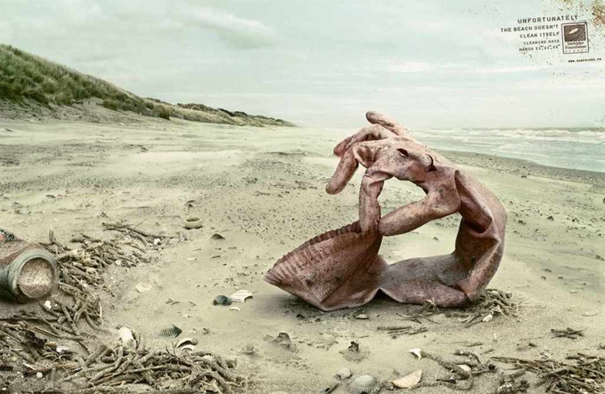

Β. Ερωτήσεις
1. Ποια λεπτομέρεια/πληροφορία έχεις συγκρατήσει πιο έντονα στο μυαλό σου; Γράψε μια-δυο προτάσεις περιγράφοντας τη βασική ιδέα/πληροφορία του βίντεο που παρακολούθησες / της αφίσας που σας μοιράστηκε.
α. Βίντεο:

β. Αφίσα:

2. Ποιος ήταν ο σκοπός του μηνύματος; (σημείωσε με Χ όλες τις απαντήσεις που θεωρείς ότι ταιριάζουν)

Βίντεο |  | Αφίσα
να πληροφορήσει |  | να πληροφορήσει
να διασκεδάσει |  | να διασκεδάσει
να πείσει |  | να πείσει
να εκφραστεί ο δημιουργός |  | να εκφραστεί ο δημιουργός
να βγάλει χρήματα |  | να βγάλει χρήματα
να διδάξει |  | να διδάξει
κάτι άλλο (προσδιορίστε) |  | κάτι άλλο (προσδιορίστε)

3. Ποιος ήταν ο αποστολέας του μηνύματος;
α. Βίντεο:

β. Αφίσα:

4. Ποιο ήταν το κοινό στο οποίο στόχευε το μήνυμα; (σημείωσε με Χ όλες τις απαντήσεις που θεωρείς ότι ταιριάζουν)

Βίντεο |  | Αφίσα
άτομα ηλικίας 2 έως 11 |  | άτομα ηλικίας 2 έως 11
άτομα ηλικίας 12 έως 17 |  | άτομα ηλικίας 12 έως 17
άτομα ηλικίας 18 έως 25 |  | άτομα ηλικίας 18 έως 25
άτομα ηλικίας 26 έως 40 |  | άτομα ηλικίας 26 έως 40
άτομα ηλικίας 41 έως 60 |  | άτομα ηλικίας 41 έως 60
άτομα ηλικίας άνω των 60 |  | άτομα ηλικίας άνω των 60
αγόρια/άντρες |  | αγόρια/άντρες
κορίτσια/γυναίκες |  | κορίτσια/γυναίκες
άτομα άνεργα |  | άτομα άνεργα
άτομα χαμηλού εισοδήματος |  | άτομα χαμηλού εισοδήματος
άτομα μεσαίου εισοδήματος |  | άτομα μεσαίου εισοδήματος
άτομα υψηλού εισοδήματος |  | άτομα υψηλού εισοδήματος

5. Θεωρείς ότι έχουν παραλειφθεί σημαντικά ερωτήματα, γεγονότα ή πληροφορίες από το μήνυμα; Εάν ναι, ποια είναι αυτά;
α. Βίντεο:

β. Αφίσα:

6. Με ποιον τρόπο ο αποστολέας του μηνύματος προσέλκυσε/συγκράτησε το ενδιαφέρον σου; Σημείωσε τις τεχνικές που εντόπισες να έχουν χρησιμοποιηθεί για αυτόν τον σκοπό.
α. Βίντεο:

β. Αφίσα:

7. Θεωρείς ότι το μήνυμα επιχειρεί να μεταδώσει κάποιες συμπεριφορές, αξίες ή συναισθήματα; Εάν ναι, ποια είναι αυτά;
α. Βίντεο:

β. Αφίσα:

8. Ποιες συμπεριφορές, αξίες ή συναισθήματα έχουν εντυπωθεί σε σένα;
α. Βίντεο:

β. Αφίσα:

